

**Electrónica IV – Curso 2020**

## Trabajo Práctico de Laboratorio Nº1

## Transferencia de Convertidores DC/DC

**Objetivo:** Familiarizarse con el funcionamiento del MOS (disparo, formas de onda, tiempos) y de una topología de convertidor DC/DC básica de modo analítico y empírico. Comprender el modo discontinuo de conducción y comprender el concepto de eficiencia.

Lea y analice atentamente el trabajo en su totalidad antes de comenzar.

1. Disparo de un transistor MOSFET:

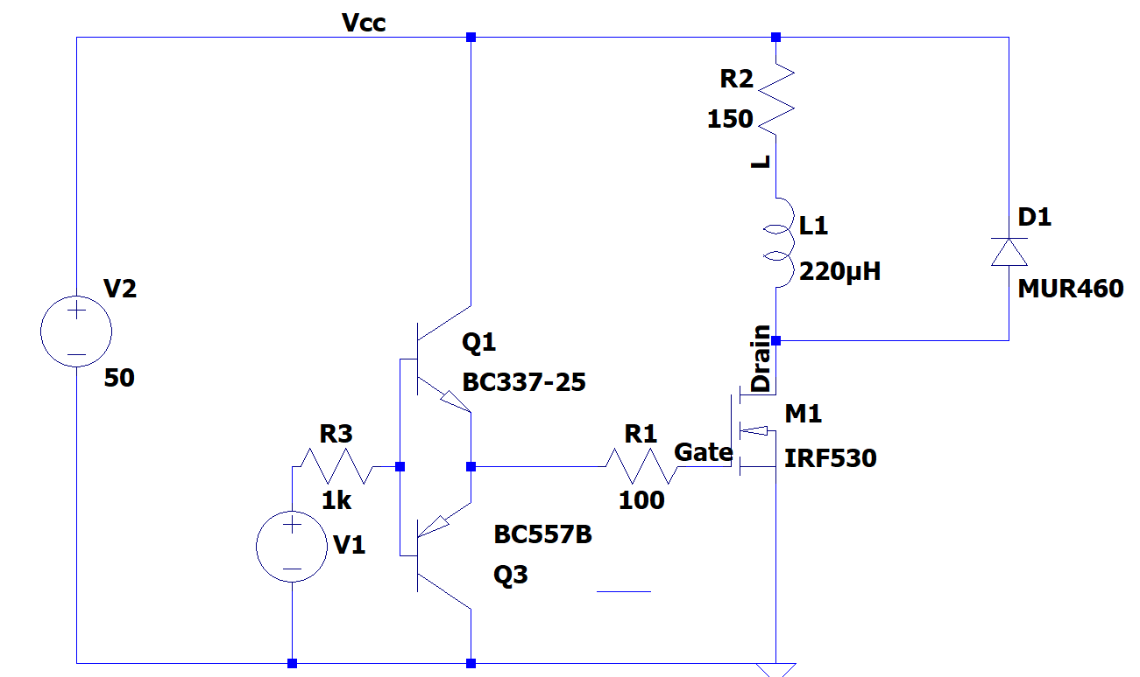

* 1. Calcule los tiempos de conmutación del circuito de disparo (encendido y apagado) trabajando con carga inductiva
  2. Grafique las curvas de conmutación de acuerdo con lo calculado en el inciso a (tensión de gate, tensión DS, corriente de drain).
  3. Simule en LTSpice las curvas de conmutación del circuito
  4. Mida en placa (o placa multiperforada) las curvas de conmutación del circuito. Lea atentamente el resto del TP antes de realizar la placa para poder reutilizarla.
  5. Mida la corriente en el drain y el gate del MOS utilizando una punta de corriente
  6. Compare los resultados obtenidos de forma analítica, simulada y empírica

1. Topología: Funcionamiento de una topología y comprensión de todas las curvas

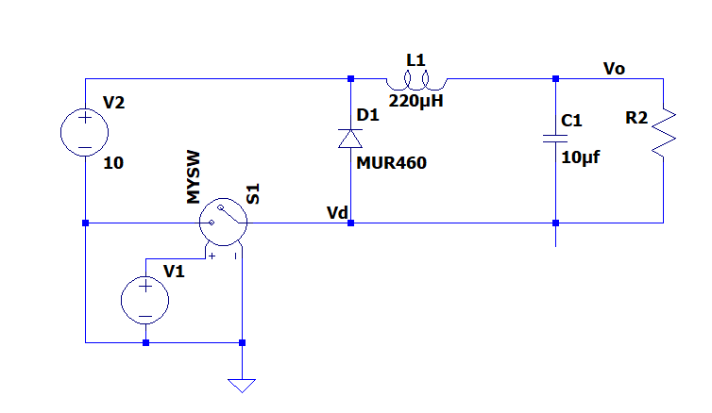

* 1. Diseñe una fuente de acuerdo con la tabla adjunta e indique el duty cycle ideal y real obtenido
  2. Grafique las siguientes curvas de la topología considerando el diodo real: señal de disparo, corriente en el inductor, tensión en el inductor, corriente en el diodo
  3. Simule en LTSpice utilizando un switch ideal y obtenga las curvas del inciso anterior
  4. Compare las curvas obtenidas en los incisos b y c

1. Funcionamiento real de una fuente DC/DC

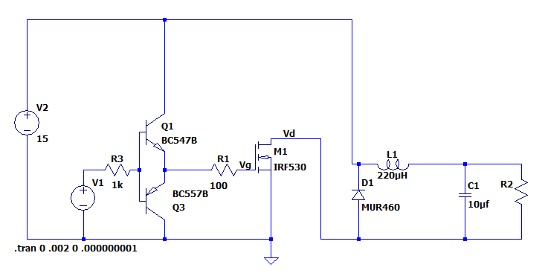

* 1. Simule en LTSpice la fuente diseñada en el ejercicio 2 utilizando el disparo MOS real del ejercicio 1 y obtenga las curvas del inciso 2.b y 1.a
  2. Implemente su fuente y el circuito de disparo en placa (o multiperforada) y mida los resultados obtenidos. Capture las curvas del inciso 2.b y 1.a
  3. Obtenga conclusiones acerca de las diferencias observadas entre la fuente ideal y la real (considerando el diodo real, el disparo real y otros factores que considere relevantes)

1. DCM y eficiencia
   1. Simule y mida su fuente en modo discontinuo. Capture las curvas del inciso 2.b y 1.a
   2. Compare las pérdidas de potencia en modo continuo y discontinuo

**Asignación por grupos:**

|  |  |  |  |  |
| --- | --- | --- | --- | --- |
| Grupo | Vo | Vin | ∆VoMAX | Fsw |
|  | V | V | Vo | KHz |
| 1 | 1.8 | 5 | 5% | 60 |
| 2 | 3.7 | 9 | 5% | 50 |
| 3 | 3.3 | 5 | 5% | 60 |
| 4 | 5 | 12 | 5% | 50 |

**Informe:**

Este trabajo debe entregarse el día **viernes 3 de abril** de 2020, ***antes*** del horario de clase; mediante un informe y se deberá defender durante el horario de clase.

* MÁXIMO 10 carillas

Dicho informe se enviará a través del campus virtual. En caso de tener inconvenientes con la entrega enviar por mail a [mweill@itba.edu.ar](mailto:mweill@itba.edu.ar) y [masalvat@itba.edu.ar](mailto:masalvat@itba.edu.ar)

**Restricciones:**

* Utilice transistores MOS IRF540 y un BJT para dispararlo, y una inductancia de 220uH[1] y un Capacitor electrolítico[2] (provista por la cátedra). Asegúrese de calcular correctamente la resistencia de base para disparar los transistores adecuadamente.

**Recomendaciones:**

* Utilice cables lo más cortos posible.
* Excite el totem pole directamente desde el generador de señales. Limite la corriente del generador mediante una resistencia de base. ¡No queme el generador de señales!
* Utilice Leds y resistencias como carga (máximo 20mA por cada Led).
* Piense bien antes de tomar una imagen del osciloscopio. ¿Qué quiere mostrar? No introduzca modificaciones sustanciales al circuito para medir.
* Marque sobre las imágenes con color indicando lo más relevante o agregando información, con el fin de que sean útiles para explicar el comportamiento del circuito.

A continuación, se mencionarán cuáles son las consideraciones esenciales y que deberán analizar la topología boost:

* Medición de Vin e Iin.
* Medición de la corriente en el inductor.
* Duty Cycle del convertidor en CCM y DCM (en el caso que se pueda).
* Tensión en el colector y tensión en la base, verificando que el transistor está bien saturado a lo largo del Ton.
* Al finalizar Ton, medir la tensión en el colector. (¿Qué sucede si estamos en DCM?).
* Medir la tensión de salida contrastándola con el disparo del transistor. (Analizar las tensiones máxima/mínima verificando la carga del capacitor durante el Toff). Tener en cuenta la ESR del capacitor.

***¡Recuerde que la parte más importante del trabajo son sus observaciones y conclusiones!***

Qué es lo más importante para los TPs de la materia?:

* 1) ¿Transferencia? No desarrollarla, está en el libro y se toma en el parcial. Mostrar el D calculado en función de la entrada y salida, y analizar las diferencias. Mostrar las corrientes y tensiones en todos los componentes en todos los estados del circuito y analizarlas. ¿Qué pasa si se deja el circuito sin carga? Criterio para ripple de Vout y verificar en relación al capacitor usado.
* 2) ¿Simulación? Sí, hay que hacerla!!. Componentes ideales en este TP. Se busca que se “familiaricen” con las formas de onda “macroscópicas”.
* 3) Circuito con los nombres de los componentes. ¿Están disparando bien al transistor? Resistencia de base, mostrar algún cálculo para encenderlo correctamente.
* 4) Imágenes del osciloscopio. Siempre indicar qué, dónde y CÓMO se mide la señal de la imagen. Incluir alguna donde se aprecie el ripple de salida y/o tensión en la inductancia o alguna variable importante en un componente importante según la topología. Imagen para verificar modo DCM o CCM (el deseado) con la carga nominal de diseño. Incluir una foto con Vbase, Vcolector o Vemisor (según topología), Vout (con escala para ver el ripple).
* 5) Comparación entre teoría, simulación y práctica. Si hay diferencias entre el duty calculado y el real justificar por qué (utilizar la simulación de componentes ideales y modificarla para que la misma iguale a la práctica).
* 6) Conclusiones y aportes extras (por ejemplo: medir eficiencia Pout/Pin). En las conclusiones no poner teoría, sólo observaciones prácticas, ¿qué pasó?, ¿qué fue difícil de medir?, ¿qué se debería cambiar para mejorar el circuito?

**RECORDAR**: Una imagen de osciloscopio/simulación sin información extra no suma nada en el informe. Les recomendamos marcar e indicar lo más importante tomando de ejemplo la siguiente imagen.

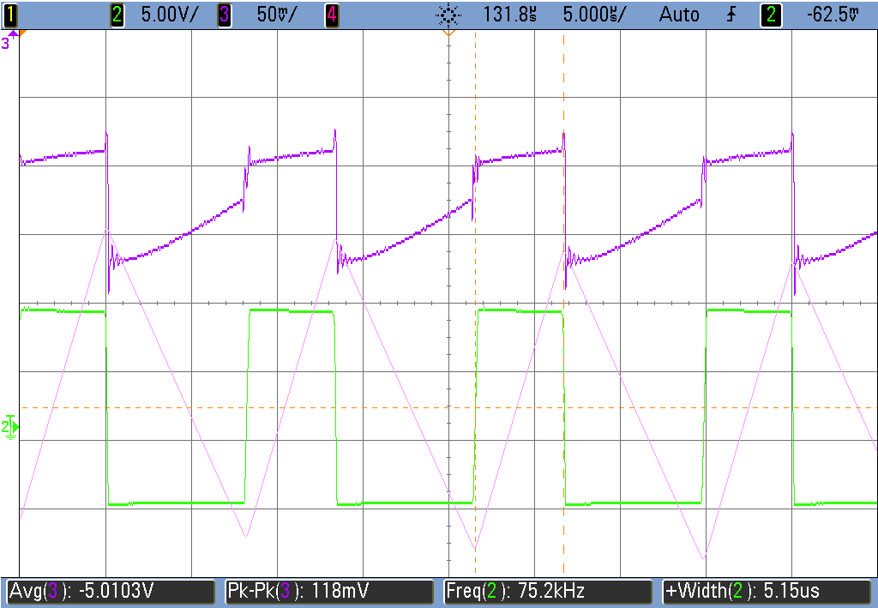

¿Por qué este salto?

Dar datos y mostrarlos sobre las mediciones.

¿Por qué esta forma de onda durante la descarga?

1. AUIR-03-221K-ND 220uH 1.5A
2. RTK-35V470MG10U-R2